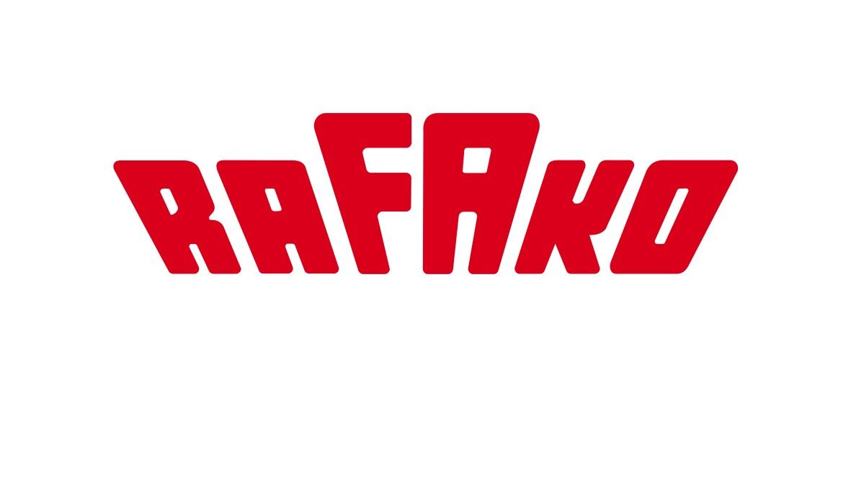
*KIM/000000/28.07.2026*

Klauzula informacyjna dla kandydatów do pracy – rekrutacja pracowników młodocianych

Zgodnie z art. 13 Rozporządzenia Parlamentu Europejskiego i Rady (UE) 2016/679 z 27 kwietnia 2016 r. w sprawie ochrony osób fizycznych w związku z przetwarzaniem danych osobowych i w sprawie swobodnego przepływu takich danych
(Dz. Urz. UE L 119 z 04.05.2016 – zwanym dalej „Rozporządzeniem”) informuję, iż:
- Administratorem Pani/Pana danych osobowych jest RAFAKO S.A. z siedzibą w Raciborzu, ul. Łąkowa 33.
- Można skontaktować się z Administratorem pisząc na adres e-mail: info@rafako.com.pl.
- Przekazane dane osobowe w zakresie wymienionym w art. 22¹ § 1 kodeksu pracy będą przetwarzane w celu realizacji procesu rekrutacji - na podstawie art. 22¹ § 1 kodeksu pracy w zw. z art. 6 ust. 1 lit. c Rozporządzenia w ramach realizacji obowiązku prawnego ciążącego na Administratorze.
W celu optymalizacji procesu zatrudnienia Administrator jednocześnie pozyskuje dane osobowe zgodnie z art. 22¹ § 2 kodeksu pracy (jak dla pracownika przy zatrudnieniu).
- A jeżeli wyrazi Pani/Pan na to zgodę zawartą w formularzu aplikacyjnym Pani/Pana dane osobowe będą przetwarzane także:
    - w zakresie innych dobrowolnie podanych danych osobowych (np. wizerunek i dane teleadresowe) – podstawa prawna: art. 6 ust. 1 lit. a) Rozporządzenia; i/lub
    - w celu prowadzenia przyszłych rekrutacji - podstawa prawna: art. 22^{1 §}1 kodeksu pracy w zw. z art. 6 ust. 1 lit. a Rozporządzenia.
- Jeżeli wyrazi Pani/Pan którąkolwiek ze wskazanych w pkt 4 powyżej zgód, przysługiwać będzie Pani/Panu prawo do cofnięcia zgody w dowolnym momencie bez wpływu na zgodność z prawem przetwarzania, którego dokonano na podstawie zgody przed jej cofnięciem. Informację o cofnięciu zgody należy przesłać na adres e-mail Administratora.
- Podanie danych osobowych, o których mowa w pkt 3 powyżej jest dobrowolne, ale konieczne do wzięcia udziału w rekrutacji. Podanie danych i wyrażenie zgód, o których mowa w pkt 4 powyżej jest dobrowolne i nie wpływa na możliwość udziału w rekrutacji (nie będzie podstawą niekorzystnego traktowania kandydata i nie będzie stanowiło przyczyny uzasadniającej odmowę zatrudnienia).
- Pani/Pana dane osobowe przechowywane będą przez okres rekrutacji, oraz przez okres 6 miesięcy od momentu zakończenia rekrutacji, a dane przetwarzane w oparciu o zgodę na przyszłe rekrutacje, nie dłużej niż przez okres 12 miesięcy od momentu wpływu oferty. W razie cofnięcia zgód, o których mowa w pkt 4 powyżej, dane te zostaną niezwłocznie usunięte.
- Przewidywane kategorie odbiorców danych: pracownicy działu HR oraz kadra kierownicza decydująca o zatrudnieniu, pracownicy Oddziału Szkolenia Zawodowego (Warsztaty Szkolne RAFAKO S.A.) oraz strony trzecie zaangażowane w proces szkolenia.
- Pani/Pana dane osobowe nie będą przekazywane poza granice Polski.
- Posiada Pani/Pan prawo do żądania od Administratora dostępu do danych osobowych, prawo do ich sprostowania, usunięcia lub ograniczenia przetwarzania, prawo do cofnięcia zgody.
- Ma Pani/Pan prawo wniesienia skargi do organu nadzorczego.

Niniejszym oświadczam, że zapoznałem się z klauzulą informacyjną dla kandydatów do pracy dotyczącą zasad przetwarzania moich danych osobowych.

………………………………………………………………
data i czytelny podpis osoby zapoznanej z klauzulą informacyjną

